Государственное бюджетное дошкольное образовательное учреждение детский сад № 48 Калининского района Санкт-Петербурга.

Технологическая карта
занятия по познавательному развитию с детьми старшего дошкольного возраста
«Незнайка идет купаться»

Подготовила:
Горохова О.Ю.,
воспитатель высшей квалификационной категории.

2022 г.
Тема занятия | «Незнайка идет купаться»
Возрастная группа | Подготовительная группа (6-7 лет)
Форма НОД | Познавательно – исследовательская деятельность
Образовательные области | «Социально-коммуникативное развитие», «Познавательное развитие», «Речевое развитие», «Художественно-эстетическое развитие», «Физическое развитие»
Форма организации | Групповая, индивидуальная
Цель | Актуализация и закрепление у дошкольников представлений о наблюдении за погодой и значении природных явлений в жизни человека.
Задачи | Познавательные:  - Расширять знания о погоде с использованием приборов-помощников.  - Обобщить знания детей о природных явлениях, познакомить с разновидностью облаков. Учить приобретать новую информацию о погоде через экспериментирование.  Развивающие:  - Развивать у детей навыки исследовательской деятельности (наблюдательность, умение сравнивать, предполагать, сопоставлять, анализировать, рассуждать, делать выводы).  - Развивать внимательность к миру природы, замечать изменения в состоянии объектов природы (народные приметы).  Воспитательные:  - Воспитывать интерес и потребность в общении с природой.  - Воспитывать у детей любовь к родной природе, народной мудрости, народному опыту (народные приметы).
Оборудование | Приборы метеостанции (термометр, стенд, ветряной рукав, флюгер), вертушка, ленточки, ловец облаков, бумага, цветные карандаши.
Предварительная работа | Знакомство с метеостанцией, беседы о временах года, погоде, о погодных явлениях, наблюдения за погодой на метеостанции, работа с календарем природы в группе. Отгадывание загадок о погодных явлениях, погоде, временах года.

Содержание:  Вводная часть  Мотивационно-  0рганизационный этап. | Воспитатель приветствует детей и сообщает о письме. Читает детям письмо от Незнайки:  «Здравствуйте ребята. В выходные была такая отличная погода, я отправился на озеро прогуляться и мне так захотелось искупаться, ведь я очень люблю плавать. Забежал я в воду и чуть в ледышку не превратился, вода такая холодная. Я посидел на берегу, подождал, попробовал еще раз, но вода как была ледяная, так и осталась. Что с озером случилось, почему вода такая холодная стала? В чем дело? Может вы знаете, ребята?»  Ну что, ребята, поможем нашему другу? (ответ детей)  В: Давайте подумаем, при какой погоде можно купаться?  Дети: Тепло, безветренно, без дождя, солнечно.  В: Правильно ребята, а еще обязательно температура воздуха должна быть высокая. (Записать ответы детей условными обозначениями на лист бумаги, взять с собой на улицу).  Где мы сможем узнать о погоде, чтобы понимать, можно купаться или нет?  Д: На метеостанции.  В: Отлично! Тогда одевайтесь скорее. И мы идём на метеостанцию нашего детского сада (дети одеваются, выходят на улицу и подходят к метеостанции).
Основная часть  Технология, методы, приемы, вопросы стимулирующие активную позицию детей,  актуализация знаний детей. | В: Вот мы с вами и на месте. Ребята, а как называют людей, которые работают на метеостанции?  Д: Метеорологи  В: Правильно. Метеоролог - это специалист, который занимается сбором и анализом данных. Каждые 3 часа он по приборам снимает показания, такие как температуру воздуха, давление, ветер и т.д. и записывает их в журнал погоды.  Прежде, чем мы с вами начнем исследовать погоду, давайте вспомним природные явления, которые мы можем наблюдать, но для этого вам придется отгадать загадки.  Шар воздушный золотой, Над рекой остановился, Покачался над водой, А потом за лесом скрылся. Дети: солнце Это важный показатель, Градусник - ее приятель. Если жарко - высока, А в мороз она низка. Дети: температура  Бежал по тропке луговой - Кивали маки головой. Бежал по речке голубой - Речка сделалась рябой. Дети: ветер Пушистая вата Плывет куда-то. Чем вата ниже, Тем дождик ближе. Дети: облака  Надо мною, над тобою Пролетел мешок с водою, Наскочил на дальний лес, Прохудился и исчез. Дети: туча Шумит он в поле и в саду, А в дом не попадет. И никуда я не иду, Покуда он идет. Дети: дождь  В: Молодцы! Все отгадали. А теперь давайте представим, что мы метеорологи и приступим к определению погоды на сегодня. Незнайка ждет от нас ответа, когда можно купаться?  Для начала давайте определим, ветрено сегодня или нет? Как мы можем узнать это, ребята?  Д: Посмотреть на деревья (если колышутся листья, дерево гнется, то на улице есть ветер). Можно еще на своем лице почувствовать ветерок.  В: Правильно ребята! А на метеостанции с помощью чего определяют ветрено на улице или нет?  Ответы детей.  В: Конечно, с помощью ветрового рукава, но к сожалению с нашим случилась беда, он испортился, но не надо отчаиваться, я вас научу другим способам. Для этого нам понадобятся: вертушка и ленточки (раздать детям).  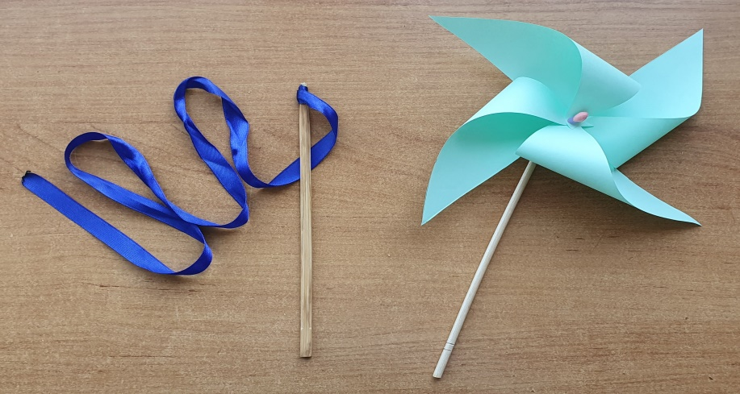  Опыт №1  Ребята, если лопасти на вертушке крутятся, а ленточки колышутся, это значит на улице есть ветер, и чем сильнее ветер, тем быстрее вертятся вертушки и выше поднимаются ленточки. Понаблюдайте за ними и скажите, какой сейчас ветер?  Ответы детей.  В: А как мы можем узнать, откуда дует ветер?  Ответы детей.  В: Верно, в этом нам всегда поможет наш флюгер-петушок. Давайте определим направление ветра.  Ответы детей (записать наблюдения за ветром на стенд)  Речевая игра «Ветер-ветерок!  Давайте изобразим, как дует ветер. Если я скажу «Сильный ветер», вы произнесете звук «ш» громко, если скажу «Слабый ветер», произнесите звук «ш» тихо. Приготовились.  Ветерок поёт песенку (ш-ш-ш). «Дует сильный ветер» (дети произнося звук «ш» громко). «Дует слабый ветер» (дети произносят звук «ш» тихо).  В: Скажите, а как можно определить пасмурная или ясная, облачная или безоблачная сейчас погода?  Д: Посмотреть на небо, если светит солнышко, значит погода ясная, а если нет солнца, то пасмурная, если есть облака, то облачная.  В: Хорошо. Тогда подскажите мне, какая сегодня погода?  Ответы детей (ясная, хорошая, облачная, пасмурная, без осадков, безоблачная). Ответы детей записать на стенд.  В: Ребята, а вы знаете, что облака не все одинаковые и каждое имеет свое название. Давайте попробуем определить, какие облака сегодня на небе с помощью «ловца облаков» (раздать каждому ребенку «ловца облако», рассказать как пользоваться).  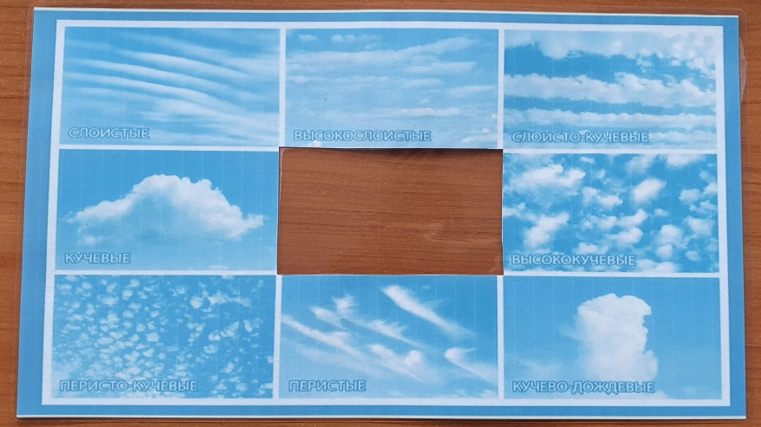  Подвижная игра «Ветер и облака»  Ход игры: Под шум бубна (музыки) дети изображают ветер (бегают врассыпную по участку). Как только шум бубна (музыка) прекращается, дети должны встать парами. Игра усложняется: дети собираются по трое, четверо, облачко только девочки, либо только мальчики.  В: Молодцы! Ребята, давайте продолжим нашу беседу, а то Незнайка заждался уже. Давайте подумаем, как мы можем узнать, холодно или тепло на улице? Какая температура?  Д: С помощью термометра.  В: Верно, посмотрев на термометр, мы узнаем сколько градусов на улице. Давайте посмотрим. Итак, температура воздуха сегодня составляет … градусов. Как вы считаете, столько градусов хватит, чтобы вода в озере прогрелась?  Ответы детей.  В: Да ребята, это очень мало, чтобы вода в водоемах прогрелась и была подходящей для купания. Температура воздуха должна быть не меньше 24 градусов и должна держаться несколько дней подряд. Ребята, а как вы думаете, почему термометр находится в домике?  Д: Температуру измеряют в тени.  В: Правильно. В тени термометр греется только от воздуха, а потому показывает правильную температуру. А вот когда на термометр попадают прямые солнечные лучи, он нагревается гораздо сильнее, чем окружающий воздух. Может показать и +40, и даже +70. Вот эти очень высокие показатели и принимаются за «температуру на солнце».  Давайте запишем на стенде показатели температуры (записать).  Опыт №2.  Давайте проведем эксперимент, положим термометр под прямые солнечные лучи, посмотрим, изменилась ли температура?  Ответы детей после наблюдения за термометром.  В: Ребята давайте подведем итог, какая сегодня погода (дети подводят итог). Наш друг уже заждался ответа, давайте разомнем наши пальчики и напишем ему ответ.  Пальчиковая гимнастика:  Ветер по лесу летал, (делаем плавные, волнообразные движения кистями рук)  Ветер листики считал:  Вот дубовый, (загибаем по одному пальчику на обеих руках)  Вот кленовый,  Вот рябиновый резной,  Вот с березки — золотой,  Вот последний лист с осинки  Ветер бросил на тропинку. (спокойно складываем ладони на коленки)  Отлично! Теперь давайте напишем ответ, перенесем наши условные обозначения со стенда на лист бумаги. К письму добавим фотографию карточки с расшифровкой условных обозначений и отправим это все Незнайке. Он узнает, какая сегодня погода и заодно научится ее отмечать с помощью знаков в своем дневнике наблюдений за погодой (сфотографировать, отправить Незнайке).
Заключительная часть  Рефлексивно-  оценочный этап. | В: Ребята давайте подведем с вами итог: подходит погода сегодня для купания? А в какое время года можно купаться? А сейчас какое время года?  Ответы детей  В: Молодцы ребята! Наше письмо готово, фотографирую, отправляю. Вы большие молодцы!

